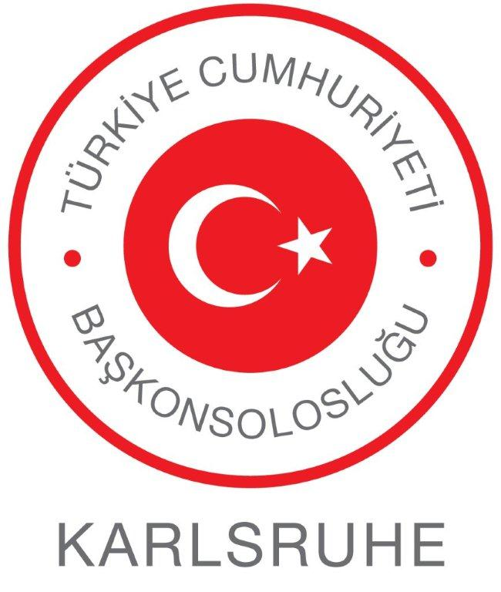

DUYURU
MESLEK EĞİTİMİ DANIŞMANLIK HİZMETİ
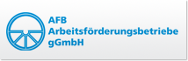

5 Mart 2015 Perşembe günü saat 9.00 – 14.00 arasında, AFB – Arbeitsförderungsbetriebe Karlsruhe’den Uzman Belgin Abaygil, meslek eğitimi konusunda, meslek eğitim yeri arayan Türk gençlerine ve velilere Başkonsolosluğumuzda danışmanlık hizmeti verecektir.

Tarih: 5 Mart 2015, Perşembe
Saat: 9.00 – 14.00
Yer: T.C. Karlsruhe Başkonsolosluğu Kütüphanesi

